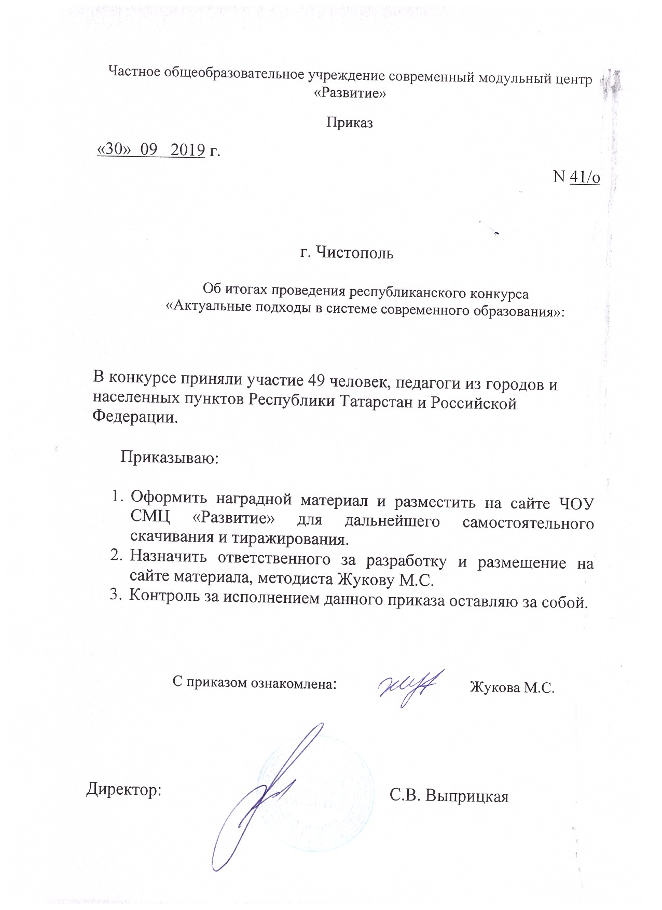
ПРОТОКОЛ
Республиканского конкурса «Активные подходы в современном образовании»
№ |  | ФИО участника | Должность | Желаемая рубрика  (выделить при Публикации в журнале) | Название работы | Образовательное учреждение,  Город | Электронная почта (на которую высылаются документы) | МЕСТО
Общее образование
1 | Паранина Фарида  Рустамовна |  | Рустамовна  Музыкальный руководитель | Рустамовна  Музыкальный руководитель Авторское стихотворение | Авторское стихотворение Инсценирование стихотворения «Хотят ли весну зверюшки?» | МБДОУ №12 «Солнышко», Елабуга, РТ | fparanina@mail.ru | участник
2 | Васильева  Регина  Ивановна |  | Учитель истории и обществознания | Разработка урока обществознания | Применение технологии модерации на уроках обществознания | Муниципальное бюджетное образовательное учреждение «Мелекесская средняя общеобразовательная школа с углубленным изучением отдельных предметов» Тукаевского муниципального района Республики Татарстан | regina.martinos@yandex.ru | участник
3 | Азеева  Светлана  Владимировна |  | Учитель истории и обществознания | Мастер-класс | Создание видеороликов в программе Windows Movie Maker по истории и обществознанию | МБОУ «Кубасская ООШ» Чистопольский район, с. Кубассы | bistrova.svetlana2012@yandex.ru | участник
4 | Молоткова  Виктория  Викторовна |  | воспитатель |  | Занятие «Наша Родина- Россия!» | Муниципальное бюджетное образовательное учреждение «Детский сад общеразвивающего вида №22 «Гнездышко» ЕМР РТ, г. Елабуга | Mdou22elabuga@mail.ru | 2 место
5 | Левашова  Людмила  Денисовна |  | Учитель начальных классов |  | Формирование основ экологической культуры младших школьников через систему заданий на уроках и внеклассной деятельности | МБОУ «Староузеевская СОШ» Аксубаевского района РТ | Lyda26_06_70@vail/ru | участник
6 | Тихонова  Наталья  Сергеевна |  | Учитель химии и биологии |  | «Проведение экскурсии и полевого практикума по геоэкологии и химии» | МАОУ «СОШ№1» | tih-latan@yandex.ru | участник
7 | Беляева  Татьяна  Владимировна |  | Учитель истории высшей квалификационной категории |  | Интегрированный урок по истории и литературе Героический подвиг народа в Отечественной войне 1812 года. 8 класс. | МБОУ «Средняя общеобразовательная школа №4»г. Чистополь | 4206000034@edu.tatar.ru | 1 место
Дошкольное образование
8 | Талапина  Татьяна  Николаевна |  | Воспитатель | проект | Что за чудесница водица – волшебная? | МБ ДОУ детский сад №12 «Солнышко» г.Елабуга | almira.chernyahovskaya@mail.ru | участник
9 | Полухина  Инна  Анатольевна |  | воспитатель | Дидактическое пособие | Бизиборд «Малыш» | МБДОУ «Детский сад № 3» п.г.т. Уруссу | i-poluhina@bk.ru | участник
10 | Фахуртдинова Екатерина  Григорьевна |  | воспитатель | Дидактическое пособие | Разноцветные ромашки | МБДОУ «Детский сад № 3» п.г.т. Уруссу | katywka-87@mail.ru | участник
11 | Антонова  Елена  Викторовна |  | воспитатель | Методическая разработка | Проект «Занимательная математика» Презентация к проекту | МБДОУ «Детский сад № 3» п.г.т. Уруссу | elena_06054@mail.ru | 3 место
12 | Мухаметшин  а Лира  Илгизовна |  | воспитатель | Методическая разработка | Авторский сборник стихов «ПОЗНАВАТЕЛЬНАЯ АЗБУКА» | МБДОУ «Детский сад № 3» п.г.т. Уруссу | lirika_a@mail.ru | 2 место
13 |  | Мухтарова  Альбина  Минсалиховна | Воспитатель английского языка | Дидактическое пособие | Серия авторских дидактических игр «Плюшевая семейка» | МБДОУ «ЦРР-детский сад» Республика Татарстан г.Нурлат | mukhtarova84@list.ru | 1 место
14 |  | Паранина Фарида  Рустамовна | Рустамовна  Музыкальный руководитель | Рустамовна  Музыкальный руководитель Дошкольное Методическая разработка | Рустамовна  Музыкальный руководитель Дошкольное Методическая разработка Обобщение педагогического опыта (использование интерактивных дидактических игр | МБДОУ №12 «Солнышко», Елабуга, РТ | fparanina@mail.ru | 3 место
15 |  | Ихсанова Фирдявас Гаязовна | Воспитатель | Социализация | Развитие способности дошкольников к взаимодействию в сюжетно-ролевой игре, как фактор готовности к школе | МБДОУ «Детский сад комбинированного вида №53» г.Нижнекамск | ms.zinnat66gil@mail.ru | участие
16 |  | Грахова  Ирина  Павловна | Воспитатель | Проектная деятельность | Весёлая неделька | МБДОУ №12 «Солнышко» г.Елабуга | grahova2012@mail.ru | 3 место
17 |  | Кузнецова  Юлия  Николаевна | воспитатель | Нетрадиционное рисование в детском саду | Нетрадиционные техники рисования в ДОУ | МБДОУ №12 « Солнышко» Р.Т. г. Елабуга | yuliakuznecovavankova@mail.ru | 1 место
18 |  | Тарасенко  Наталья  Васильевна | воспитатель | Методическая разработка | Система обучения игре на детских музыкальных инструментах старших дошкольников | МБДОУ «Детский сад № 3» п.г.т. Уруссу | natalia7219@mail.ru | участие
19 |  | Паранина Фарида  Рустамовна  Хамзиева  Татьяна  Владимировна  Смирнова  Екатерина  Павловна | Рустамовна  Хамзиева  Татьяна  Владимировна  Смирнова  Екатерина  Павловна  Музыкальный руководитель Воспитатель Воспитатель | Рустамовна  Хамзиева  Татьяна  Владимировна  Смирнова  Екатерина  Павловна  Музыкальный руководитель Воспитатель Воспитатель Дошкольное Авторское стихотворение | «Во что играют звери?» | МБДОУ №12 «Солнышко», Елабуга, РТ | fparanina@mail.ru | участник
20 |  | Зарипова  Гульнара  Ростямовна | Воспи татель 1кв категории | Речевое развитие | Авторская программа кружка по обучению детей татарскому языку «Весёлый татарский». | МБДОУ «Детский сад комбинированного вида №29» г. Лениногорск | guln.zaripowa2015@yandex.ru | участник
21 |  | Минибаева  Роза  Ильнуровна | воспитатель | Конспект образовательной деятельности | Конспект занятия «Три поросенка» и презентация к занятию | МБДОУ «Детский сад № 3» п.г.т. Уруссу | khamitova-1996@mail.ru | 3 место
22 |  | Маркелова  Татьяна  Николаевна | воспитатель | Программа кружка | Программа кружка по конструированию в подготовительной группе детского сада | МБДОУ «Детский сад № 3» п.г.т. Уруссу | polina20102014@mail.ru | 1 место
23 |  | Черняховская  Альмира  Ильшатовна | Воспитатель | проект | Необычная игрушка пуговица | МБ ДОУ детский сад №12 «Солнышко» г.Елабуга | almira.chernyahovskaya@mail.ru | 2 место
24 |  | Хлистун  Светлана  Рамильевна | Воспитатель | проект | Необычная игрушка пуговица | МБ ДОУ детский сад №12 «Солнышко» г.Елабуга | almira.chernyahovskaya@mail.ru | 2 место
25 |  | Елизарова  Галина  Александровна | Воспитатель | Опыт работы | «Ребенок познает мир» | МБДОУ «Детский сад №3»,п.г.т.Уруссу | galya.elizarova2016@yandex.ru | 1 место
26 |  | Хафизова  Гульфия  Зиннуровна | воспитатель | Дидактическое пособие | Уроки светофора | МБДОУ «Детский сад № 3» п.г.т. Уруссу | gulfiya-x@mail.ru | участник
27 |  | Нуртдинова  Лейсан  Камиловна | Воспитатель |  | Из опыта работы. Тема. «Речевое развитие детей второй группы раннего возраста в процессе игровой деятельности». | МБДОУ «Шугуровский детский сад - Солнышко» МО «ЛМР»РТ РТ. Лениногорский р-н с. Шугурово | nurtdinova.85@inbox.ru | 1 место
28 |  | Углинских  Юлия  Николаевна | воспитатель | Публикация в журнале | Дидактическое пособие «Эко-сумка» | МБДОУ «Детский сад комбинированного вида №53» НМР РТ, г. Нижнекамск | cahek116rus@list.ru | участник
29 |  | Ямалетдинова Динара  Усмановна | воспитатель |  | Авторские стихи «Наш цветущий сад» | Муниципальное бюджетное образовательное учреждение «Детский сад общеразвивающего вида №22 «Гнездышко» ЕМР РТ, г. Елабуга | Mdou22elabuga@mail.ru | участник
30 |  | Никитина  Ирина  Александровна,  Дронова  Татьяна  Алексеевна,  Саетгалиева  Рушана  Рафиковна, | Воспитатель Выс шая кв. кат воспи татель выс шая кв. кат воспитатель 1 кв кат. | Родительское собрание – квест игра | «Страна безопасного детства» | Муници пальное бюджет ное дошколь ное образовательное учрежде ние «Детский сад №6 «Колосок» Елабужс кого муници пального района республи ки Татарс тан | batalova.1972@mail.ru | участник
31 |  | Харисова  Ляйсан  Маратовна | воспитатель | Безопасность | "Мы едем, едем в город!» | МБДОУ "Детский сад № 48 "Алтынчеч" с. Большие Кургузи ЗМР РТ" | ambdou48@yandex.ru | 3 место
32 |  | Киямова  Алсу  Габдиахатовна | воспитатель | настольно – дидактическая игра | «В гостях у животных» | МБДОУ «Детский сад комбинированного вида №76 «Ветерок» | sufle.86@mail.ru | 3 место
33 |  | Григорьева Лада  Алексеевна | воспитатель | настольно – дидактическая игра | «В гостях у животных» | МБДОУ «Детский сад комбинированного вида №76 «Ветерок» | grigoreva.lada@mail.ru | 3 место
34 |  | Мугинова  Гульнара  Марсильевна | Воспитатель квалификационной категории | Познание | Конспект занятия «Реклама: желания и возможности» | Муниципальное бюджетное дошкольное образовательное учреждение «Детский сад общеразвивающего вида №10 г. Лениногорска» муниципального образования «Лениногорский муниципальный район» Республики Татарстан | Muginova.gulnara@ yandex.ru | участник
35 |  | Мингазутдинова  Фарида  Амирьяновна | воспитатель | настольно – дидактическая игра | «В гостях у животных» | МБДОУ «Детский сад комбинированного вида №76 «Ветерок» | mingazutdinova_farida-26.71@mail.ru | 3 место
36 |  | Плеханова Елена Станиславовна | воспитатель | настольно – дидактическая игра | «В гостях у животных» | МБДОУ «Детский сад комбинированного вида №76 «Ветерок» | 544864@inbox.ru | 3 место
37 |  | Шатохина  Рамиля  Хамитовна | воспитатель | настольно – дидактическая игра | «В гостях у животных» | МБДОУ «Детский сад комбинированного вида №76 «Ветерок» | shatoxinar@mail.ru | 3 место
38 |  | Максимова  Светлана  Александровна | воспитатель | Описание опыта работы | Прект, как мотивация к познанию | МБДОУ «Детский сад № 4» Чистопольского муниципального района РТ | svetlanamaxsimova510@gmail.com | 2 место
39 |  | Тямаева  Наиля  Анваровна | Воспитатель по обучению родному языку |  | Конспект занятия «Сихри урман» | МБДОУ №12 «Солнышко» г.Елабуга | tyamaeva64@ mail.ru | участник
40 |  | Мугизова  Гузель  Рафгатовна | учитель-логопед | Логопедия, методические разработки | Методическое пособие в технике Лэпбук «Веселый паровозик» | Муниципальное бюджетное дошкольное образовательное учреждение «Черемшанский детский сад «Сказка» с.Черемшан Черемшанского муниципального района Республики Татарстан | guzel.mugizova@mail.ru | 2 место
41 |  | Паранина  Фарида  Рустамовна | Музык. Руковод. | Авторские Стихи | «Как звери готовятся к зиме» | МБДОУ №12 «Солнышко» | fparanina@mail.ru | 1 место
42 |  | Тямаева  Наиля  Анваровна | Воспит. по обуч. родн. яз. | Авторс. Стихи | «Как звери готовятся к зиме» «Как звери готовятся к зиме» | МБДОУ №12 «Солнышко» | fparanina@mail.ru | 1 место
43 |  | Черняховская  Альмира  Ильшатовна | Воспитат | Авторс. стихи | «Как звери готовятся к зиме» | МБДОУ №12 «Солнышко» | fparanina@mail.ru | 1 место
44 |  | Хлистун  Светлана  Рамильевна | Воспитат. | Авторс. стихи | «Как звери готовятся к зиме» | МБДОУ №12 «Солнышко» | fparanina@mail.ru | 1 место
45 |  | Вильданова Алсу  Асгатовна | воспитатель |  | Родительское собрание | МБДОУ «Шугуровский детский сад - Солнышко» с. Шугурово | alsuvildanowa@yandex.ru | участник
Дополнительное образование
46 |  | Попкова  Елена  Вячеславовна | Заведующая теоретическим отделением, преподаватель теоретических дисциплин высшей квалификационной категории | Тематический концерт (сценарий) | «Лучше слова в мире нет» (к Международному Дню Матери) | МБУ ДО «Детская музыкальная школа №1» НМР РТ Татарстан, г. Нижнекамск | luminarcl@mail.ru | 1 место

